УДК 004.94
Денис Андреевич Бондаренко
(ФГБОУ ВО БГТУ, доцент, к.т.н., Россия, г. Брянск, dilekter@gmail.com)
Ольга Игоревна Бондаренко
(ФГБОУ ВО БГТУ, ассистент, Россия, г. Брянск, oljapolushko54@gmail.com)
Denis A. Bondarenko
(FGBOU VO BSTU, associate professor, Ph.D., Russia, Bryansk, dilekter@gmail.com)
Olga I. Bondarenko
(FGBOU VO BSTU, assistant, Russia, Bryansk, oljapolushko54@gmail.com)

алгоритм обеспечения жизненного цикла математической модели

algorithm for ensuring the life cycle of a mathematical model
Аннотация. На основе обобщения и развития современных взглядов на рациональное проектирование, излагаются основы создания алгоритма обеспечения жизненного цикла математической модели в условиях информационного общества.
Abstract. Based on the generalization and development of modern views on rational design, the basics of creating an algorithm for ensuring the life cycle of a mathematical model in the information society are outlined.
Ключевые слова: математическая модель, жизненный цикл, проектирование.
Keywords: mathematical model, life cycle, design.
Традиционно в литературе, посвященной математическому моделированию, принято рассматривать процесс создания модели как процесс, в котором подобие модели объекту является основным критерием. Процесс построения модели рассматривался, как линейное преобразование, на входе которого находится собственно моделируемая система, на выходе – ее модель, а технология создания модели включала в себя четыре этапа.
- Подготовка математической модели системы.
- Подготовка математической модели для моделирования (приведение модели к целочисленному виду или иному, обеспечивающему процесс вычислений);
- Создание программного продукта (алгоритмизация и создание кода на языке моделирования).
- Проверка и отладка модели.
Данная структурная схема оставляет неясными целый ряд вопросов [1].
Во-первых, это вопрос о необходимой степени подобия модели исходному объекту. С одной стороны, идеальной моделью объекта является сам объект. С другой стороны, копия объекта – это уже не модель.
Во-вторых, это вопрос о цели моделирования. Считается, что математическая модель необходима, потому что требуемую информацию часто невозможно получить иным теоретическим или экспериментальным путем. Однако тут же возникает другой вопрос – а в чем была цель теоретических исследований или эксперимента?
Третий вопрос вытекает из первых двух: а как мы, собственно, можем проверить модель, если не знаем, какой поставленной цели она соответствует?
Для решения данных вопросов представим математическую модель, как некий программно-информационный продукт внутреннего потребления, который определяют в основном два фактора [2]:
– потребности в продукте;
– технологические особенности создания.
Предлагаемый алгоритм обеспечения жизненного цикла математической модели представлен на рис. 1.
Процедурой, инициирующей создание модели (т.е. порождающей в ней потребность), будем считать появление инновационной идеи, т.е. идеи создания продукции, которую невозможно сконструировать рутинным образом, пользуясь лишь известными отработанными методиками проектирования. Это позволяет определить две вещи:
– совокупность известной информации, которая требуется для проектирования объекта;
– совокупность унинформации, т.е. информации, которой не хватает для проектирования объекта.
Выявленная информация и унинформация позволяют запустить два параллельных процесса.
Во-первых, поскольку, по определению модели, у инженера существует потребность в подобии модели объекту, то, на основе имеющейся информации, создается описание объекта на основании его проектной разработки, опытного образца и т.п. Например, в САD – системе такое описание формируется системой при создании чертежей.
Во-вторых, на основе унинформации инженер определяет, какие проблемы должна решить данная модель в общей системе определения недостающей информации [3].
Далее на основании сформулированных проблем производится постановка технической задачи. Например, определяется предполагаемая картина повреждаемости, какая должна быть наработка на отказ, при каких параметрах эта наработка может быть достигнута. Результатом постановки технической задачи являются исходные данные для построения функциональной структуры математической модели. Функциональная структура определяет, как и для чего будет использована модель: какую задачу должна решать модель (оптимизация конструкции, интерполяция или экстраполяция результатов эксперимента, выбор альтернативных технических решений) какие технические параметры инженер должен получить, с какой точностью, в каком диапазоне могут быть заданы исходные параметры для моделирования. Одновременно инженер определяет область применения модели, что позволяет разумно ограничить степень подобия и сложности, а тем самым – число неизвестных параметров модели [4].
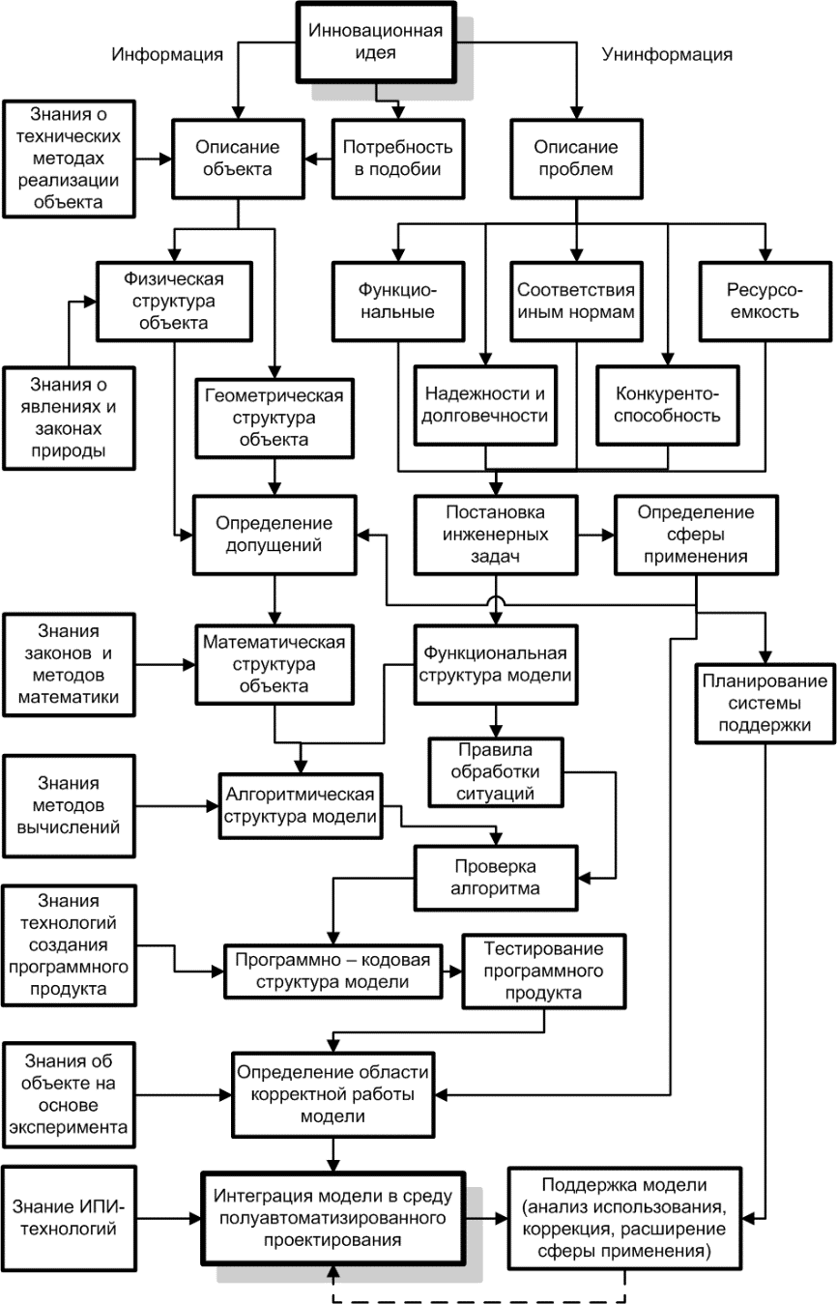
Рис. 1. Алгоритм обеспечения жизненного цикла математической модели

Параллельно с этими процессами производится декомпозиция проекта моделируемого изделия, т.е. переход от объектного, технического описания к описанию его физической и геометрической структуры, а после выбора системы допущений на основании определенной сферы применения модели – к математической структуре объекта, т.е. его полностью формализованному математическому описанию. Далее, на основании математического описания объекта и функциональной структуры модели инженер производит составление алгоритма, который обеспечивает как производство вычислений в соответствии с математическим описанием, так и обработку ситуаций, которые возникают в процессе реализации функций модели (алгоритмов оптимизации, выбора критических параметров, интерактивного взаимодействия инженера с моделью).
Создание функциональной структуры модели позволяет определить правила обработки ситуаций, которые используются на стадии проверки алгоритма. После проверки алгоритма разработчик модели приступает к ее реализации в виде программного кода для выполнения в определенной среде.
После тестирования работоспособности программного продукта разработчик модели должен выполнить еще одну процедуру, которая не всегда учитывается в явном виде – это определение области корректной работы модели. Значительная часть ошибок, связанных с математическим моделированием, вызвана тем, что инженер использует модель, которую считает «авторитетной» по ранее изданным научным работам, опыту применения, но которая оказывается некорректной в данной конкретной ситуации. Область корректной работы модели необходимо определять путем сопоставления результатов моделирования с результатами, полученными экспериментальным путем для разных объектов. Попутно, таким образом, осуществляется и общая проверка корректности модели.
Наконец, еще одна важная завершающая стадия – это организация поддержки модели разработчиком. На кибернетической стадии развития производства поддержка математических моделей осуществлялась стихийно, и, в основном, в случаях, если сам разработчик модели продолжал по каким-то причинам с ней работать. На информационной стадии имеет смысл заранее продумать систему поддержки модели, включающую в себя следующие основные процессы:
– сбор информации об использовании модели, полученных результатах и их сходимостью с экспериментальными данными;
– сбор информации о замечаниях и пожеланиях к модели, позволяющей уточнить потребности в ней;
– поиск возможностей расширить сферу применения модели;
– доработку моделей в соответствии с изменениями потребностей;
– обучения работы инженеров – проектировщиков с моделью и оперативное решение возникающих в работе проблем.

Список литературы
1. Дитрих, Я. Проектирование и конструирование: Системный подход. М.: Мир, 1981. 456 с.
2. Измеров, О.В. Техническая инновационика. Проблемы инженерного анализа технических систем. Орел: Госуниверситет-УНПК. 2013. 261 с.
3. Шалыгин, М.Г. Десяцкая Л.В. Программно-аппаратный комплекс измерения, построения и обработки топографии поверхности / М.Г. Шалыгин, Л.В. Десяцкая // Датчики и системы. 2019. № 6. С 40-44.
4. Антипин, Д.Я. Применение технической инновационики при проектировании новых узлов локомотивов / Д.Я. Антипин, В.И. Воробьёв, О.В. Измеров, А.С. Космодамианский // М.: Курск: ЗАО "Университетская книга". 2019. – 220 с.
Материал поступил в редколлегию 01.10.21.

